http://edugalaxy.intel.ru/index.php?automodule=blog&blogid=8&showentry=1186
Об использовании сервиса Google Sites для организации обучения
Людмила Рождественская

Появление удобных и бесплатных социальных веб-сервисов и, с другой стороны, заметно подросший уровень ИКТ-грамотности учителей, позволяют все шире использовать Интернет как среду для взаимодействия и продуктивного сотрудничества. Для поддержки учебной деятельности средствами веб2.0 оказался чрезвычайно удобным Google Sites - многофункциональный и гибкий, но в то же время время простой в использовании инструмент из набора сервисов Google.
Общение - суть обучения.
Если рассматривать историю личных педагогических сайтов, то в Сети довебдванольной эпохи можно было встретить, в основном, сайты-визитки и сайты-портфолио. Учителя использовали вещательные возможности Интернета преимущественно для публикации своих методических разработок, планов уроков и презентаций, интерактивное же взаимодействие с читателями на таких сайтах происходило в гостевых комнатах, при этом было ограничено комментариями к размещенным на сайте материалам. Если бы даже учитель и захотел задействовать свой сайт для виртуальной поддержки обучения школьников/студентов, то для организации взаимодействия с ними не было особых возможностей.
Но, как известно, если не налажено общение участников учебного процесса - нет и настоящего обучения. Нет действующих механизмов обратной связи - нельзя зафиксировать факт выполнение задания учениками и обеспечить его анализ. Возможности виртуала для педагога-инноватора, пожелавшего попробовать свои силы в организации дистантного обучения были сильно ограничены отсутствием технических условий для диалога с обучаемым. Перелом в сторону большей коммуникативности произошел, когда появились доступные конструкторы сайтов. Они уже содержали встроенные дополнительные модули, необходимые для организации и поддержки содержательной коммуникации, являющейся непременным условием успешного учебного процесса.
Сейчас достаточно распространены специальные динамические учебные среды, относящиеся к LMS-системам, распространяемая по свободной лицензии GNU, прежде всего, MOODLE.
Но, во-первых, подобные оболочки требуют установки на сервер, во-вторых для их поддержки требуется администрирование, а значит, специальные знания, которыми учитель часто не обладает. Если в учебном заведении нет условий для использования таких систем достаточно большой группой учителей и учащихся, то учитель, задумавший эксперимент в одиночку, может попробовать другие возможности. Их предоставляет сервис Google Sites.
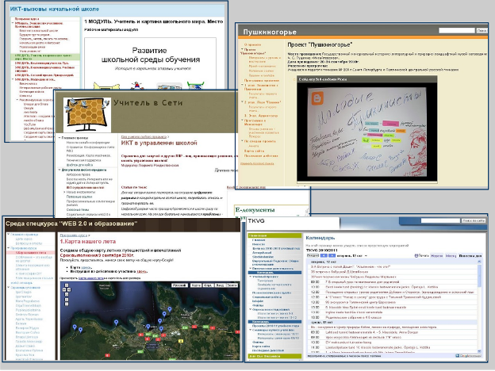
Google-cайт - как учебная среда.
Технические возможности этого сервиса основаны на бесплатном хостинге и wiki-технологии. И этого вполне достаточно, чтобы создать на сайте полноценную электронную учебную среду.
Рассмотрим коротко, как функционал данного сервиса может быть использован для создания среды обучения.
Прежде всего - это возможности создания html-страниц и настроек навигации по создаваемым страницам. Есть автоматическое и пользовательское дерево навигации по сайту. Редактор страниц позволяет добавлять информацию из других приложений Google, таких как Google Docs, Google Calendar, Picasa, YouTube.
Еще одно немаловажное достоинство - возможность совместной работы нескольких пользователей - преподаватель, как владелец сайта, организует доступ учащихся к сайту в качестве соавторов. Все авторизованные участники могут редактировать страницы, оставлять комментарии к любой из страниц, а также добавлять файлы в виде приложений к страницам. Для каждой из страниц есть архив их изменений. Можно подписаться на уведомления об изменениях сайта, которые будут приходить к вам на электронную почту. Разработанные шаблоны разного образца позволяют выбрать автору дистантного курса/учебного проекта удобный дизайн сайта в зависимости от поставленных им целей.
Согласно стандартам SCORM для организации дистантного обучения всех перечисленных возможностей хватает для:
- структурирования учебного материала,
- организации навигации по сайту,
- размещения ссылок на ресурсы (приложения),
- обеспечения совместного доступа,
- отслеживания информации о действиях учащегося на сайте.
Перечислен основной функционал для конструирования e-среды: с помощью удобных инструментов можно создать учебные модули и организовать интерактивное взаимодействие всех участников обучения. Остается придумать, как лучше структурировать образовательный контент и, главное, как обеспечить его подачу в условиях полного или частичного дистанта - и для взаимодействия в режиме реального времени, и в "оффлайне".
Интересно рассмотреть на нескольких конкретных примерах, как можно использовать возможности и преимущества данного веб-инструмента. Google Sites в конкретной школьной практике использовался тремя разными способами:
- 1-ая модель: дистантное обучение учителей,
- 2-ая модель: поддержка учебного процесса,
- 3-я модель: поддержка общешкольного/межшкольного проекта
Модель 1. Дистантный курс для учителей
Обучение проводится дистантно, все учебные материалы размещены на сайте "ИКТ-вызовы начальной школе", куда ведущие мастерской приглашают зарегистрировавшихся участников, предоставляя доступ через их Google-аккаунты. Средой виртуального взаимодействия (общения и обучения) участников на всем протяжении мастерской является сайт, созданный при помощи сервиса Google Sites.
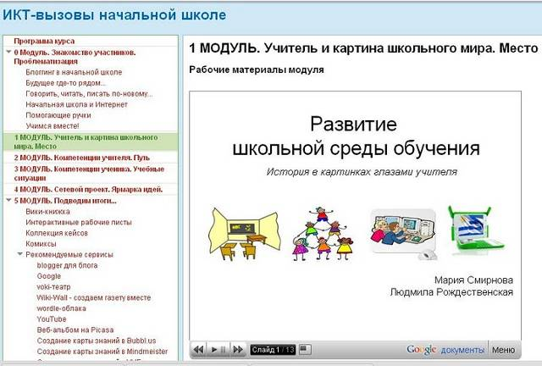
Дистантная мастерская планируется в виде отдельных модулей, представляющих собой набор разнообразных учебных материалов - статей, инструкций, презентаций, схем, карт знаний. В каждом модуле содержатся также тексты заданий для организации самостоятельной и коллективной работы участников мастерской. Материалы разработаны авторами (Марией Смирновой и Людмилой Рождественской), они же являются дистанционными тьюторами на всем протяжении курса. Подготовленные заранее цифровые учебные объекты создают основу для создания избыточной информационно насыщенной учебной среды, в которую делают свой вклад также сами участники в ходе мастерской.
Задания модулей публикуются в среде Google-сайта в виде отдельных страниц, участники выполняют задания и публикуют выполненные ими материалы при помощи ссылок через комментарии к страницам-модулям. Особое внимание уделяется организации практической совместной онлайн-работы с использованием веб-сервисов, таких, например, как сервис для создания карт знаний mindmeister.com, или сервис для совместной работы с документами Googledocs или сервис Googlemaps.
Учитывая специфику участников данного курса (преимущественно, это были учителя начальной школы), много заданий было выполнено в сервисе Googledrawings, позволяющем не просто создавать красивые рисунки-иллюстрации и разнообразные схемы, но и интерактивные рабочие листы (ИРЛ). По замыслу авторов, на основе ИРЛ организуется в дальнейшем учебная деятельность учащихся младших классов. Суть работы с такими листами заключается в преобразовании исходного материала, использовании готовых опор ("Диаграмм Венна", "Лент времени" и других) для визуализации понятий и представлений по изучаемой теме.
Нужно особо подчеркнуть, что особенности среды Google Sites, а именно возможность интеграции объектов из других веб-сервисов, позволяет включать подобные интерактивные задания в учебные модули, чтобы организовать работу участников с цифровыми учебными объектами.
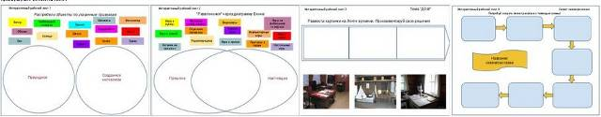
Рабочие листы разработаны совместно с Марией Смирновой. Подробнее о технологии "Интерактивный рабочий лист" см. статью.
Формат мастер-класса подразумевает также участие в дискуссиях по темам, связанным с главной задачей мастерской: выработать подходы и модели по развитию ИКТ-компетенций у учащихся младшего школьного звена.
Таким образом, в отличие от многих других дистантных курсов, участники становятся разработчиками собственных учебных материалов и соавторами курса. Такое возможно, поскольку инновационный курс ориентирован на учителей начальной школы, администраторов и методистов общеобразовательных учреждений и цетров повышения квалификации уже имеющих начальное представление и опыт работы с веб-сервисами.
Участники мастерской не просто заинтересованы в профессиональном развитии, они осознают ИКТ-вызовы как личную профессиональную проблему и мотивированы использовать приобретаемые им новые компетенции в реальной школьной практике.
Данный пилотный проект обучения учителей проходил в закрытом режиме, но предусмотрено также повторное проведение и открытая публикация материалов данной мастерской в открытой Сети для дальнейшего использования всеми.
Хотелось бы еще раз подчеркнуть принципы организации обучения в проектах такого рода:
- самостоятельность обучения и принцип само- и взаимооценки обучающегося;
- участие в дискуссиях;
- совместная работа в среде коллективного обучения, проектирование и создание учебного контента.
Модель 2. Поддержка очного учебного процесса. Изучаем Пушкина.
Эта модель использования сервиса Google Sites для поддержки уроков литературы была применена при изучении пушкинской темы в Таллиннской кесклиннаской русской гимназии в сентябре 2010 года.
В чем состояла необходимость использования элементов электронного обучения в этой конкретной ситуации? Учащиеся в самом начале учебного года готовились к поездке в рамках проекта "Пушкиногорье", совместно подготовленного с санкт-петербургской гимназией № 209, а фактических знаний по теме у них было мало или не было совсем.*
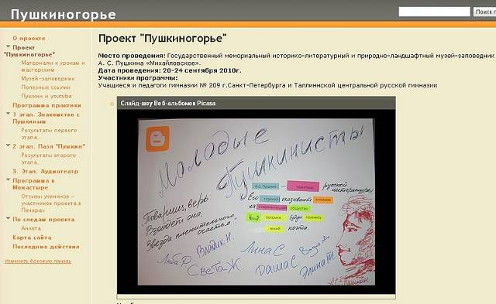
Требовалась за очень короткое время (три недели) создать условия для погружения учащихся в пушкинскую тематику, тогда как очных часов литературы (два часа в неделю) для этого было явно недостаточно. Ясно, что для такой цели не подходили лекционные форматы, так же как последовательное неторопливое знакомство с биографией и произведениями поэта на уроках литературы. Необходимо было мотивировать учащихся самих использовать их свободное время для подготовки поездки, с тем чтобы продолжить работу над темой в формате осенней практики непосредственно в музее-заповеднике.
Что же было предпринято? На специально созданном для проекта сайте https://sites.google.com/site/pushkinogorje/ ученикам были предложены всего три задания-этапа, все из которых предполагали активную самостоятельную работу учащихся с материалами, найденными в интернете.
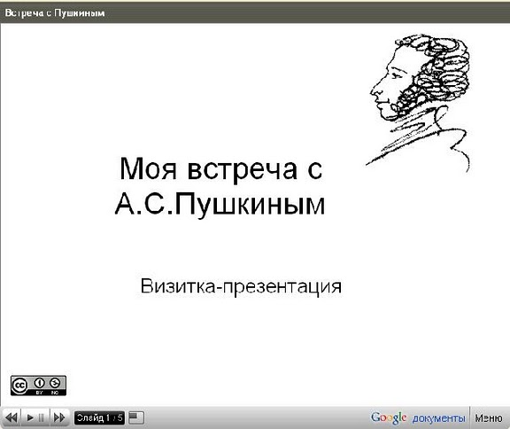
1-ое задание заключалось в создании визитки-презентации, которую учащиеся по предложенному учителем шаблону. Шаблон, определяющий содержание слайдов, ученики создавали в сервисе Googledocs. Используя картинки и видео для иллюстрации собственных текстов, учащиеся должны были рассказать историю своей "встречи" с пушкинскими произведениями.
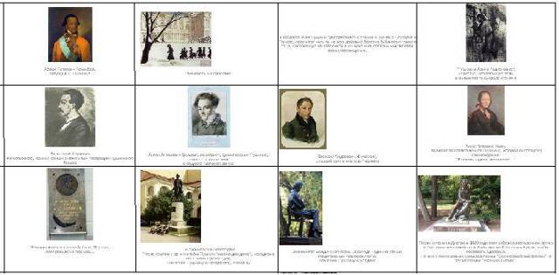
Второе задание ученики выполняли, работая с интерактивными рабочими листами (созданными в Googledocs. Рабочие листы представляли из себя таблицу-пазл с описанием основных направлений исследования и объектов, связанных с жизнью и творчеством Пушкина. Тут нужно пояснить, что этот учебный проект и был заявлен, как исследовательский и творческий. Задача для учеников состояла в том, чтобы "оживить картину", наполнив ее изображениями и текстами, соответствующими тому описанию объекта/факта, которое было задано в ячейке. То есть, пользуясь любыми источниками в Интернете, ученики создавали свой собственный образ Пушкина. Учебные материалы, с которыми работали ученики, а среди них были и материалы Википедии, и электронные тексты произведений Пушкина, и видео с YouTube, они преобразовывали в ссылки и короткие тексты, которые размещали в своей таблице-пазле. На рисунке представлен фрагмент готового, заполненного учеником, рабочего листа. Стоит особо подчеркнуть, что среди всех выполненных работ нет ни одной пары одинаковых, что характерно для заданий поискового характера.
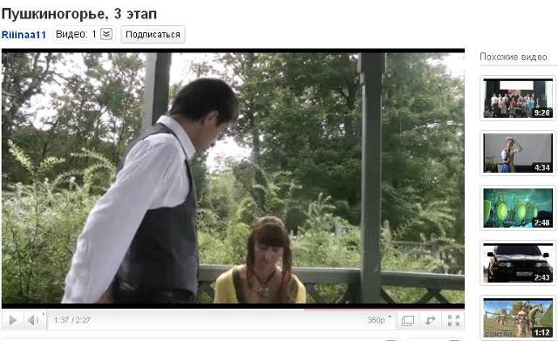
Никакой творческий проект невозможен без ориентации на развитие креативных умений учащихся, так и в этом проекте обычная работа с программными произведениями - заучивание стихов, сочинение по теме - были заменены совсем другими типами заданий. Ученики, разделившись на творческие группы, снимали собственный видеоролик, в котором бы они читали/инсценировали стихи А.С. Пушкина. Пройдя в командах все этапы творческой работы от создания сценария до монтажа отснятого материала, ученики разместили свои видео на популярном сайте видеохостинга Youtube. C примером ученических видео-работ можно ознакомиться по адресу http://www.youtube.com/watch?v=wzZGK1_7OLA.
Взаимодействие участников учебного проекта посредством сайта происходило так же, как описано в первой модели.
Если подытожить очень коротко, то основные этапы таковы:
- Создание аккаунтов Google для всех - учителей и учащихся.
- Создание учителем сайта в среде Google Sites и организация доступа к нему всех учащихся.
- Размещение на сайте материалов проекта в виде текстов, видео, слайдшоу.
- Разработка модулей-заданий творческого и исследовательского характера, создание шаблонов презентаций и рабочих листов с использованием Googledocs.
- Разработка критериев оценивания для каждого этапа и каждого типа заданий, обязательная их публикация на странице-модуле.
- Организация публикации учениками выполненных заданий в приложениях и комментариях к страницам-модулям.
- Документирование всех событий проекта в виде текстов и цифровых фотографий. Размещение фото в галерее Picasa и их публикация на сайте.
- Проведение онлайн-опроса по результатам проекта, созданного при помощи инструмента Google-формы.
- Анализ проведенного опроса. Выработка рекомендаций для учителей школы по проведению подобных учебных проектов и организации групповой работы учащихся на практике, в "реале", и совместной работе в онлайн-среде.
- Организация рефлексии участников проекта, публикация на сайте отдельных эссе (по желанию участников).
О том, как прошла очная встреча учителей и учеников двух школ, лучше расскажет эта фотогалерея.
*O совместных проектах двух гимназий можно также прочитать здесь.
Модель 3. Поддержка общешкольного проекта или читаем вместе...
Сайт "Время читать" в преддверии летних школьных каникул создали учителя Таллиннской кесклиннаской русской гимназии для того, чтобы совместными усилиями сформировать и сделать доступными для учащихся и родителей списки литературы по летнему и внеклассному чтению для всех классов и сразу по нескольким гуманитарным предметам. Первоначальный замысел учителей гуманитарных предметов был направлен на формирование среды электронного читательского дневника. Удобные функции составления таблиц с возможностями сортировки данных позволили учителям-соавторам добавлять к названиям книг ссылки на электронные тексты, таким образом на сайте сформировался настоящий электронный каталог произведений. Для входа в электронный дневник размещены банеры, кликнув на которые, можно открыть и заполнить онлайн-анкеты, оформленные при помощи инструмента http://spreadsheets.google.com/. Здесь ученики могут оставлять свои заметки-размышления о прочитанных книгах. В помощь ученику добавлены критерии самооценивания читательских дневников в виде отдельных страниц.
Поскольку коллективная работа в среде Google Sites не вызвала особых затруднений даже у неопытных интернет-пользователей, за короткий отрезок времени оказалось возможным привлечь к работе почти всех учителей-гуманитариев, включая учителей начальных классов, а всего в проекте приняло участие 27 учителей школы. В непосредственной работе над проектом педагоги изучали дополнительные возможности сервиса, удобным оказалось, что на сайт легко импортировать видео c YouTube, слайдшоу с Picasa и разнообразные документы из Googledocs. Появилась идея в дополнение к списку книг составить для учеников список рекомендуемых к просмотру фильмов на школьные темы, а также экранизаций классики. Меню сайта разрасталось, учителя вносили в него все новые и новые добавления.
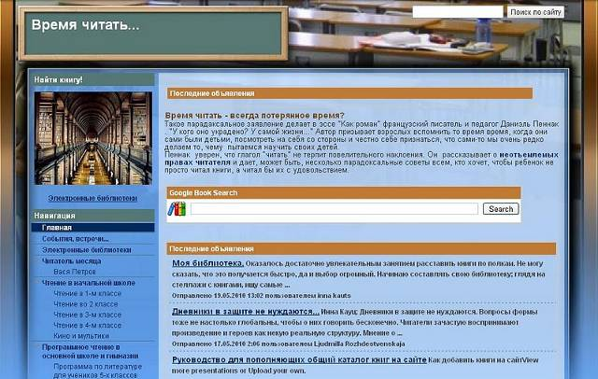
Постепенно сайт превратился в среду общешкольного учебного проекта, позволяющего более успешно решать специфические образовательные задачи, выполнение которых затруднительно в условиях многоязычной среды обучения, характерной для общеобразовательной школы с русским языком обучения в Эстонии.
Сайт "Время читать" сейчас развивается не только как информационный ресурс в помощь ученикам для навигации в мире книг, кинофильмов и гипертекстов на русском языке. Пока что в развитии проекта тон задают учителя литературы - они публикуют на сайте свои собственные рецензии на прочитанные книги. Но есть и более серьезная задача учителей всех гуманитарных предметов, которую можно решать только сообща, - научиться использовать интерактивные возможности google-сайта. Это позволит вовлечь в процесс обсуждения и обмена текстами учеников, родителей и учителей не только своей школы, но, возможно, и других школ...
Основные наблюдения и выводы
Опыт разработки и создания учебной среды с возможностями интерактивного взаимодействия по трем вышеописанным моделям позволяет сделать сделать некоторые обобщения.
Возможности среды Google Sites подходят для организации поддержки основного учебного процесса и проведения учебных проектов в школе. Для организации полностью дистантного обучения среда также может быть с успехом использована, но при условии, что в этой модели - обучаемые - учителя, мотивированные к такому, недостаточно пока распространенному и привычному, виду обучения.
Фукционал данного сервиса позволяет создавать текстовый и мультимедийный образовательный контент, задавать удобную структуру для учебных модулей, а возможность загрузки приложений (файлов) и наличие окон для комментирования позволяют расширить интерактивность учебной среды.
Содержательная работа учителя по разработке разнообразных учебных заданий, благодаря новым веб-сервисам, также может быть проделана на совершенно новом уровне. Совместная работа учеников над общим цифровым объектом, будь то текст или карта знаний, как и последующая публикация готовых продуктов учебной деятельности в среде с коллективным доступом, повышает ответственность учеников за результат работы, мотивирует их выполнять работу не "за отметку", а исходя из личных познавательных мотивов.
Для учителей же работа в средах такого рода может быть способом овладения новыми ИКТ-умениями в непосредственной работе, а не через курсы. Необходимость разработки учебного контента подталкивает учителя к пересмотру методик, поиску новых подходов к преподаванию предмета, в частности, к решению новых образовательных задач в самом широком контексте.
http://video.bigmir.net/show/183332/

